新 书 推 荐
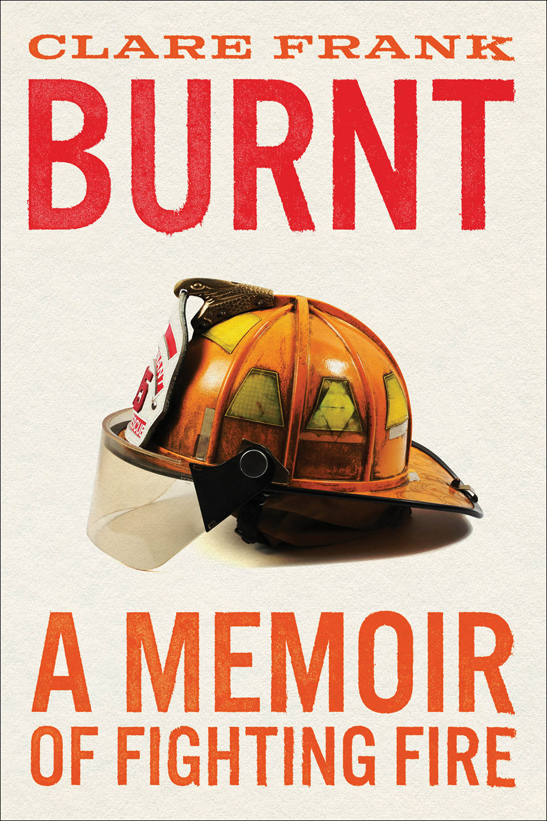
中文书名：《女性消防员自传》
英文书名：BURNT: A Memoir of Fighting Fire
作 者：Clare Frank
出 版 社：Abrams
代理公司：ANA/Leah
页 数：336页
出版时间：2023年5月
代理地区：中国大陆、台湾
审读资料：电子稿
类 型：传记/回忆录

内容简介：

一本充满传奇色彩的回忆录，讲述了一位在男性主导的职业领域中开拓出自己道路的先驱女性的故事。

克莱尔·弗兰克在17岁时成为北加州的一名消防员。克莱尔当时身高只有一米六，无法正式成为一名合格的消防员——她并没有在文件上填写她的出生日期，希望没有人会注意到这点。她看起来不像她的同龄人，她戴着假的喉结和胡须，试图扮演成一名男性。但她的哥哥是一名消防员，她喜欢这个职业，所以她也想要尝试一下。很快，她就知道她找到了理想中的工作——成为一名真正的消防员。

《女性消防员自传》是克莱尔对火灾中那些鼓舞人心、有着生动细节的神奇故事的描写。它记录了一个年轻人的转变，她决心证明自己的勇气，后来她伤痕累累，不得不成为一名退伍军人，努力承担起自己作为消防队长（Cal Fire历史上地位最高的女性之一）的职责。

而据历史记录最大的一场火灾吞没了她的家乡。她的导师对她的训练与培养，葬礼与丑闻，篮球运动与车祸，还有时常出没的火灾——没有人像克莱尔那样从女性消防员的视角看待这个世界。她巧妙地将不敬与敬畏混合在一起，将读者带入消防员的生活中——每天接打电话，参加灭火工作……滑稽与黑色幽默让读者在感受到消防员工作充满危险的同时，还能感受到消防员的内心创伤与神圣使命感、责任感。《女性消防员自传》是一本令人难忘的回忆录，来自美国女性作家的纪实性自传。

销售亮点：

非凡自述：弗兰克是一个鼓舞人心的女人，其作品有种自嘲式的幽默感，她独特的叙事风格使得她的故事读起来很愉快。

作者大有成就：弗兰克曾担任加利福尼亚州第一位也是唯一的一位女性消防局局长。Cal Fire是加利福尼亚州最大的消防部门，也是美国第三大消防部门（仅次于美国林务局和NYFD）。

紧跟时事：火灾，特别是在加利福尼亚州，是每个夏天频繁出现在新闻中的重大时事。这是一个永远不会消失的社会问题，而弗兰克作为一名女消防员，从她的角度叙事再恰当不过了。

媒体评价：

“《女性消防员自传》讲述了关于火灾故事，关于家庭的故事，关于女性在‘男人的世界’中发挥自己独特作用的传记，情节引人入胜。如果自然灾害，特别重塑我们生活地点和方式的火灾，那么我们最好听听与它们作斗争的人们的故事，以及他们付出的代价。”
——凯文·哈扎德（Kevin Hazzard），《美国警笛》（American Sirens）
和《一千个裸体陌生人》（A Thousand Naked Strangers）的作者

“不祥的橙色天空和烟雾缭绕的城市——火灾就在我们身边。从默默无闻到小有成就，作者克莱尔·弗兰克以真实、幽默、独一无二的叙述视角，为读者讲述了女性消防员的故事。”
——卡罗琳·戈德金（Caroline Godkin），气候与火灾研究所主任

“在这个令人回味的女性消防员故事中，作者克莱尔·弗兰克描绘了消防员面临的危险，以及现在比以往任何时候都更大的危险，但她以勇气和与幽默面对困难，是一本必读的书。”
——艾琳·布罗科维奇（Erin Brockovich）

作者简介：

克莱尔·弗兰克（Clare Frank）17岁时开始在加利福尼亚州从事消防员工作，并晋升为高级管理人员，成为该州第一位也是唯一的一位女性消防局局长。在从事消防员工作的过程中，她获得了消防管理学士学位、创意写作硕士学位和法学博士学位。她曾在学院和大学，甚至州级和国家级别的消防会议上为大家讲授消防知识，并与丈夫和两只狗住在太浩湖附近。这是她的第一本书。

谢谢您的阅读！
请将回馈信息发至：郭丹娅 (Leah Guo)
安德鲁﹒纳伯格联合国际有限公司北京代表处
北京市海淀区中关村大街甲59号中国人民大学文化大厦1705室, 邮编：100872
电话：010-82449325
传真：010-82504200
Email: Leah@nurnberg.com.cn
网址：www.nurnberg.com.cn
微博：http://weibo.com/nurnberg
豆瓣小站：http://site.douban.com/110577/
微信订阅号：ANABJ2002


